Кәсіпкерлік саласында мемлекеттік көрсетілетін қызметтер регламенттерін бекіту туралы
Күшін жойған
Атырау облысы әкімдігінің 2015 жылғы 22 мамырдағы № 159 қаулысы. Атырау облысының Әділет департаментінде 2015 жылғы 12 маусымда № 3226 болып тіркелді. Күші жойылды - Атырау облысы әкімдігінің 2019 жылғы 27 тамыздағы № 184 (алғашқы ресми жарияланған күнінен кейін күнтізбелік он күн өткен соң қолданысқа енгізіледі) қаулысымен
Ескерту. Күші жойылды - Атырау облысы әкімдігінің 27.08.2019 № 184 (алғашқы ресми жарияланған күнінен кейін күнтізбелік он күн өткен соң қолданысқа енгізіледі) қаулысымен.
Қазақстан Республикасының 2013 жылғы 15 сәуірдегі "Мемлекеттік көрсетілетін қызметтер туралы" Заңының 16- бабының 1, 3-тармақтарына сәйкес Атырау облысы әкімдігі ҚАУЛЫ ЕТЕДІ:
Мыналар:
1. Бекітілсін:
1) осы қаулының 1-қосымшасына сәйкес "Бизнестің жол картасы – 2020" бизнесті қолдау мен дамытудың бірыңғай бағдарламасы шеңберінде кредиттер бойынша сыйақы мөлшерлемесінің бір бөлігіне субсидия беру" мемлекеттік көрсетілетін қызмет регламенті;
2) осы қаулының 2-қосымшасына сәйкес "Бизнестің жол картасы – 2020" бизнесті қолдау мен дамытудың бірыңғай бағдарламасы шеңберінде жеке кәсіпкерлік субъектілерінің кредиттері бойынша кепілдіктер беру" мемлекеттік көрсетілетін қызмет регламенті;
3) осы қаулының 3-қосымшасына сәйкес "Бизнестің жол картасы – 2020" бизнесті қолдау мен дамытудың бірыңғай бағдарламасы шеңберінде мемлекеттік гранттар беру" мемлекеттік көрсетілетін қызмет регламенті;
4) осы қаулының 4-қосымшасына сәйкес "Бизнестің жол картасы – 2020" бизнесті қолдау мен дамытудың бірыңғай бағдарламасы шеңберінде өндірістік (индустриялық) инфрақұрылымды дамыту бойынша қолдау көрсету" мемлекеттік көрсетілетін қызмет регламенті.
Ескерту. 1-тармақ жаңа редакцияда - Атырау облысы әкімдігінің 26.04.2016 № 93 қаулысымен (жарияланған күнінен кейін күнтізбелік он күн өткен соң қолданысқа енгізіледі).
2. Осы қаулының орындалуын бақылау Атырау облысы әкімінің бірінші орынбасары Ғ.И. Дүйсембаевқа жүктелсін.
3. Осы қаулы алғашқы ресми жарияланған күнінен кейін күнтізбелік он күн өткен соң қолданысқа енгізіледі, бірақ Қазақстан Республикасы Ұлттық экономика министрінің 2015 жылғы 24 сәуірдегі № 352 "Кәсіпкерлік саласындағы мемлекеттік көрсетілетін қызметтер стандарттарын бекіту туралы" бұйрығының қолданысқа енгізілуінен бұрын емес.
Облыс әкімі | Б. Ізмұхамбетов
Атырау облысы әкімдігінің 2015 жылғы 22 мамырдағы № 159 қаулысына 1-қосымша
Атырау облысы әкімдігінің 2015 жылғы 22 мамырдағы № 159 қаулысымен бекітілген
Ескерту. Тақырып жаңа редакцияда - Атырау облысы әкімдігінің 26.04.2016 № 93 қаулысымен (жарияланған күнінен кейін күнтізбелік он күн өткен соң қолданысқа енгізіледі).
"Бизнестің жол картасы – 2020" бизнесті қолдау мен дамытудың бірыңғай бағдарламасы шеңберінде кредиттер бойынша сыйақы мөлшерлемесінің бір бөлігіне субсидия беру" мемлекеттік көрсетілетін қызмет регламенті
1. Жалпы ережелер
1. "Бизнестің жол картасы – 2020" бизнесті қолдау мен дамытудың бірыңғай бағдарламасы шеңберінде кредиттер бойынша сыйақы мөлшерлемесінің бір бөлігіне субсидия беру" мемлекеттік көрсетілетін қызмет (бұдан әрі – мемлекеттік көрсетілетін қызмет) облыстың жергілікті атқарушы органы (бұдан әрі – көрсетілетін қызметті беруші) көрсетеді.
Өтініштерді қабылдау мен мемлекеттік қызметті көрсету нәтижелерін беруді Атырау және Құлсары қалаларының жергілікті атқарушы органдарының көрсетілетін қызметті берушінің кеңсесі жүзеге асырады.
Ескерту. 1-тармақ жаңа редакцияда - Атырау облысы әкімдігінің 26.04.2016 № 93 қаулысымен (жарияланған күнінен кейін күнтізбелік он күн өткен соң қолданысқа енгізіледі).
2. Мемлекеттік көрсетілетін қызметтің нысаны: қағаз түрінде.
3. Мемлекеттік қызметті көрсету нәтижесі: Өңірлік үйлестіру кеңесі отырысының хаттамасынан үзінді көшірме не Қазақстан Республикасы Ұлттық экономика министрінің 2015 жылғы 24 сәуірдегі № 352 "Кәсіпкерлік саласындағы мемлекеттік көрсетілетін қызметтер стандарттарын бекіту туралы" бұйрығымен (Нормативтік құқықтық актілерді мемлекеттік тіркеу тізілімінде № 11181 болып тіркелген) бекітілген "Бизнестің жол картасы - 2020" бизнесті қолдау мен дамытудың бірыңғай бағдарламасы шеңберінде кредиттер бойынша сыйақы мөлшерлемесінің бір бөлігіне субсидия беру" мемлекеттік көрсетілетін қызмет стандартының (бұдан әрі – Стандарт) 9-1-тармағындакөзделген жағдайларда және негіздер бойынша мемлекеттік қызмет көрсетуден бас тарту туралы дәлелді жауап.
Мемлекеттік қызметті көрсету нәтижесін ұсыну нысаны: қағаз түрінде
Ескерту. 3-тармақ жаңа редакцияда - Атырау облысы әкімдігінің 10.11.2017 № 290 қаулысымен (алғашқы ресми жарияланған күнінен кейін күнтізбелік он күн өткен соң қолданысқа енгізіледі).
2. Мемлекеттік қызмет көрсету процесінде көрсетілетін қызметті берушінің құрылымдық бөлімшелерінің (қызметкерлерінің) іс-қимылдар тәртібін сипаттау
4. Мемлекеттік көрсетілетін қызметті көрсету бойынша рәсімді (іс-қимылды) бастауға негіз болып Стандартқа қосымшаға сәйкес нысан бойынша сауалнама-өтініш табылады.
Ескерту. 4-тармақ жаңа редакцияда - Атырау облысы әкімдігінің 10.11.2017 № 290 қаулысымен (жарияланған күнінен кейін күнтізбелік он күн өткен соң қолданысқа енгізіледі).
5. Мемлекеттік қызметті көрсету процесінің құрамына кіретін әрбір рәсімнің (іс-қимылдың) мазмұны, оның орындалу ұзақтығы:
1) көрсетілетін қызметті берушінің кеңсе қызметкері 20 (жиырма) минут ішінде құжаттарды қабылдайды және көрсетілетін қызметті берушінің басшысына жібереді;
2) көрсетілетін қызметті берушінің басшысы 30 (отыз) минут ішінде құжаттарды қарайды және көрсетілетін қызметті берушінің жауапты орындаушысына жібереді;
3) көрсетілетін қызметті берушінің жауапты орындаушысы құжаттардың толықтығын тексеруді жүзеге асырады. Құжаттар толық болмаса немесе заң талаптарына сәйкес келмеген жағдайда 3 (үш) жұмыс күні ішінде құжаттарды қайтарады. Құжаттар толық болса және заңнама талаптарына сәйкес келген жағдайда 5 (бес) жұмыс күні ішінде ӨҮК қарауына енгізеді;
4) ӨҮК жобаларды "Бизнестің жол картасы 2020" бизнесті қолдау мен дамытудың бірыңғай бағдарламасы шеңберіндегі критерийлеріне сәйкестігін қарайды және 13 (он үш) жұмыс күні ішінде тиісті хаттамамен ресімделетін субсидиялау мүмкіндігі (немесе мүмкін еместігі) туралы шешім қабылдайды.
5) көрсетілетін қызметті берушінің жауапты орындаушысы ӨҮК мүшелері хаттамаға қол қойғаннан кейін 1 (бір) жұмыс күні ішінде ӨҮК хаттамасының үзінді көшірмесін "Даму" кәсіпкерлікті дамыту қоры" акционерлік қоғамына және тиісті екінші деңгейдегі банктерге/Даму Банкіне, лизингтік компанияларға, сондай-ақ мәлімет үшін Бағдарламаның жергілікті үйлестірушісіне және көрсетілетін қызметті берушінің кеңсе қызметкеріне жібереді;
6) көрсетілетін қызметті берушінің кеңсе қызметкері мемлекеттік қызмет нәтижесін 1 (бір) жұмыс күні ішінде көрсетілетін қызметті алушыға береді.
Ескерту. 5-тармақ жаңа редакцияда - Атырау облысы әкімдігінің 20.09.2016 № 213 қаулысымен (жарияланған күнінен кейін күнтізбелік он күн өткен соң қолданысқа енгізіледі).
3. Мемлекеттік қызмет көрсету процесінде көрсетілетін қызметті берушінің құрылымдық бөлімшелерінің (қызметкерлерінің) өзара іс-қимыл тәртібін сипаттау
6. Мемлекеттік қызметті көрсету процесіне қатысатын көрсетілетін қызметті берушінің құрылымдық бөлімшелерінің (қызметкерлерінің) тізбесі:
1) көрсетілетін қызметті берушінің кеңсе қызметкері;
2) көрсетілетін қызметті берушінің басшысы;
3) көрсетілетін қызметті берушінің жауапты орындаушысы;
4) ӨҮК.
7. Әр рәсімнің (іс-қимылдың) ұзақтығын көрсете отырып, құрылымдық бөлімшелер (қызметкерлер) арасындағы рәсімдер (іс-қимылдар) реттілігінің сипаттамасы осы Регламенттің 1-қосымшасында және "Бизнестің жол картасы – 2020" бизнесті қолдау мен дамытудың бірыңғай бағдарламасы шеңберінде кредиттер бойынша сыйақы мөлшерлемесінің бір бөлігіне субсидия беру" мемлекеттік көрсетілетін қызмет көрсетудің бизнес-процесстерінің анықтамалығы 2-қосымшасында келтірілген.
Ескерту. 7-тармақ жаңа редакцияда - Атырау облысы әкімдігінің 26.04.2016 № 93 қаулысымен (жарияланған күнінен кейін күнтізбелік он күн өткен соң қолданысқа енгізіледі).
"Бизнестің жол картасы – 2020" бизнесті қолдау мен дамытудың бірыңғай бағдарламасы шеңберінде кредиттер бойынша сыйақы мөлшерлемесінің бір бөлігіне субсидия беру" мемлекеттік көрсетілетін қызмет регламентіне 1-қосымша
Ескерту. 1-қосымша жаңа редакцияда - Атырау облысы әкімдігінің 20.09.2016 № 213 қаулысымен (жарияланған күнінен кейін күнтізбелік он күн өткен соң қолданысқа енгізіледі).
Әрбір рәсімнің (іс-қимылдың) ұзақтығын көрсете отырып, көрсетілетін қызметті берушінің құрылымдық бөлімшелері (қызметкерлері) арасындағы рәсімдер (іс-қимылдар) реттілігінің сипаттамасы
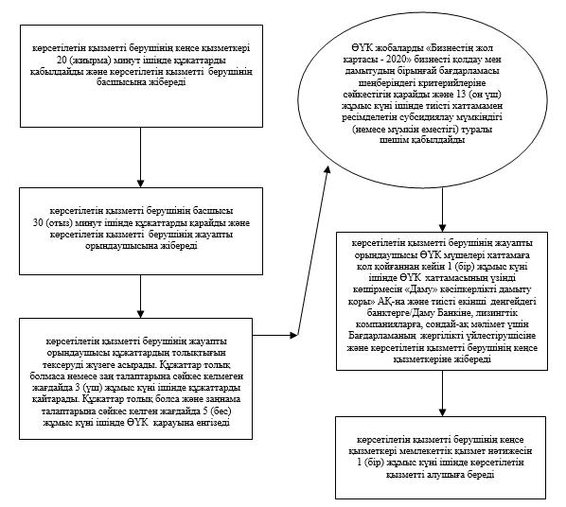

"Бизнестің жол картасы – 2020" бизнесті қолдау мен дамытудың бірыңғай бағдарламасы шеңберінде кредиттер бойынша сыйақы мөлшерлемесінің бір бөлігіне субсидия беру" мемлекеттік көрсетілетін қызмет регламентіне 2-қосымша
Ескерту. 2-қосымша жаңа редакцияда - Атырау облысы әкімдігінің 20.09.2016 № 213 қаулысымен (жарияланған күнінен кейін күнтізбелік он күн өткен соң қолданысқа енгізіледі).
"Бизнестің жол картасы – 2020" бизнесті қолдау мен дамытудың бірыңғай бағдарламасы шеңберінде кредиттер бойынша сыйақы мөлшерлемесінің бір бөлігіне субсидия беру" мемлекеттік қызмет көрсетудің бизнес-процестерінің анықтамалығы
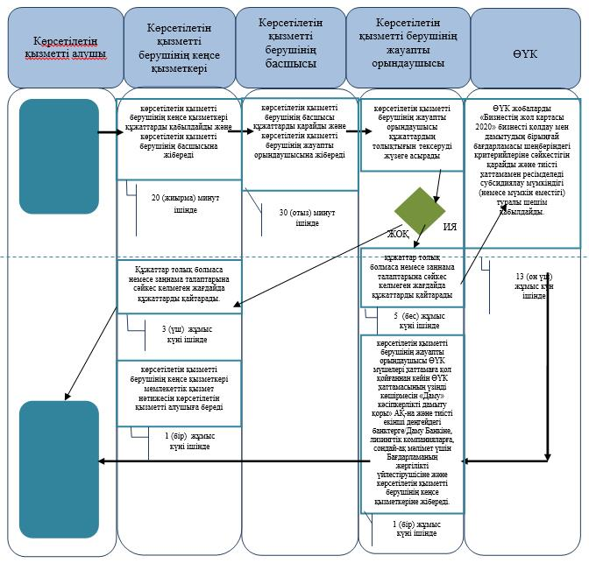

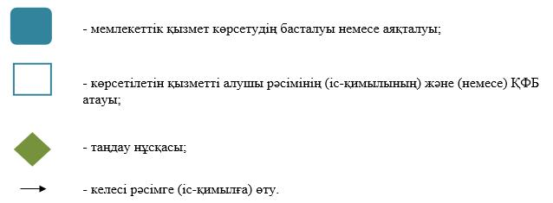

Атырау облысы әкімдігінің 2015 жылғы 22 мамырдағы № 159 қаулысына 2-қосымша
Атырау облысы әкімдігінің 2015 жылғы 22 мамырдағы № 159 қаулысымен бекітілген
Ескерту. 2-қосымша жаңа редакцияда - Атырау облысы әкімдігінің 26.04.2016 № 93 қаулысымен (жарияланған күнінен кейін күнтізбелік он күн өткен соң қолданысқа енгізіледі).
"Бизнестің жол картасы - 2020" бизнесті қолдау мен дамытудың бірыңғай бағдарламасы шеңберінде жеке кәсіпкерлік субъектілерінің кредиттер бойынша кепілдіктер беру" мемлекеттік көрсетілетін қызмет регламенті
1. Жалпы ережелер
1. "Бизнестің жол картасы – 2020" бизнесті қолдау мен дамытудың бірыңғай бағдарламасы шеңберінде жеке кәсіпкерлік субъектілерінің кредиттері бойынша кепілдіктер беру" мемлекеттік көрсетілетін қызмет регламентінде (бұдан әрі – мемлекеттік көрсетілетін қызмет):
180 млн.теңгеге дейінгі (бұдан әрі – млн.теңге) кредиттер бойынша – "Даму" кәсіпкерлікті дамыту қоры" акционерлік қоғамы (бұдан әрі – қаржы агенттігі, көрсетілетін қызметті беруші);
180 млн.теңгеден астам кредиттер бойынша – жергілікті атқарушы органдары (бұдан әрі – көрсетілетін қызметті беруші) көрсетеді;
Өтініштерді қабылдау және мемлекеттік қызметті көрсету нәтижелерін беру:
180 млн.теңгеге дейінгі кредиттер бойынша – қаржы агенттігінің кеңсесі, www.egov.kz "электрондық үкімет" веб-порталы (бұдан әрі – веб-портал);
180 млн.теңгеден астам кредиттер бойынша - Атырау және Құлсары қалаларының жергілікті атқарушы органдарының көрсетілетін қызметті берушінің кеңсесі жүзеге асырады (бұдан әрі – жергілікті координатор).
Ескерту. 1-тармақ жаңа редакцияда - Атырау облысы әкімдігінің 10.11.2017 № 290 қаулысымен (алғашқы ресми жарияланған күнінен кейін күнтізбелік он күн өткен соң қолданысқа енгізіледі).
2. Мемлекеттік қызметті көрсету нысаны: электрондық (жартылай автоматтандырылған) және (немесе) қағаз түрінде.
3. Мемлекеттік қызметті көрсету нәтижесі: 180 млн.теңгеге дейінгі кредиттер бойынша – қаржы агенттігінің алдын ала кепілдік хаты, 180 млн.теңгеден астам кредиттер бойынша – Өңірлік үйлестіру кеңесі отырысының хаттамасынан үзінді көшірмесі не Қазақстан Республикасы Ұлттық экономика министрінің 2015 жылғы 24 сәуірдегі № 352 "Кәсіпкерлік саласындағы мемлекеттік көрсетілетін қызметтер стандарттарын бекіту туралы" бұйрығымен (Нормативтік құқықтық актілерді мемлекеттік тіркеу тізілімінде № 11181 болып тіркелген) бекітілген "Бизнестің жол картасы – 2020" бизнесті қолдау мен дамытудың бірыңғай бағдарламасы шеңберінде жеке кәсіпкерлік субъектілерінің кредиттері бойынша кепілдіктер беру" мемлекеттік көрсетілетін қызмет стандартының (бұдан әрі – Стандарт) 9-1-тармағында көзделген жағдайларда және негіздер бойынша мемлекеттік қызметті көрсетуден бас тарту туралы дәлелді жауап.
Мемлекеттік қызметті көрсету нәтижесін ұсыну нысаны: электрондық және қағаз түрінде.
Ескерту. 3-тармақ жаңа редакцияда - Атырау облысы әкімдігінің 10.11.2017 № 290 қаулысымен (жарияланған күнінен кейін күнтізбелік он күн өткен соң қолданысқа енгізіледі).
2. Мемлекеттік қызмет көрсету процесінде көрсетілетін қызметті берушінің құрылымдық бөлімшелерінің (қызметкерлерінің) іс-қимылдар тәртібін сипаттау
4. Мемлекеттік көрсетілетін қызметті көрсету бойынша рәсімді (іс-қимылды) бастауға негіз 1-қосымшаға сәйкес 180 млн.теңгеге дейінгі кредиттер бойынша қатысуға өтініш, Стандарттың 2-қосымшасына сәйкес 180 млн.теңгеден астам кредиттер бойынша қатысуға өтінім немесе 180 млн.теңгеге дейінгі кредиттер бойынша көрсетілетін қызметті алушының электрондық цифралық қолтаңбасымен куәландырылған электрондық сұраныс нысанында өтініш негіз болып табылады.
Ескерту. 4-тармақ жаңа редакцияда - Атырау облысы әкімдігінің 10.11.2017 № 290 қаулысымен (жарияланған күнінен кейін күнтізбелік он күн өткен соң қолданысқа енгізіледі).
5. Мемлекеттік қызметті көрсету процесінің құрамына кіретін әрбір рәсімнің (іс-қимылдың) мазмұны, оның орындалу ұзақтығы:
1) көрсетілетін қызметті берушінің кеңсе қызметкері 1 (бір) сағат ішінде құжаттарды қабылдайды және көрсетілетін қызметті берушінің басшысына жібереді;
2) көрсетілетін қызметті берушінің басшысы 30 (отыз) минут ішінде құжаттарды қарайды және көрсетілетін қызметті берушінің жауапты орындаушысына жібереді;
3) көрсетілетін қызметті берушінің жауапты орындаушысы құжаттардың толықтығын тексеруді жүзеге асырады және 180 млн. теңгеден аспайтын кредиттер бойынша қаржы агенттігіне жолдайды, ал 180 млн. теңгеден жоғары –құжаттар толық болған және заңнама талаптарына сәйкес келген жағдайда 2 (екі) жұмыс күннің ішінде ӨҮК қарауына енгізеді;
Егер құжаттар толық болмаса немесе заңнама талаптарына сәйкес келмесе 2 (екі) жұмыс күн ішінде құжаттарды қайтарады.
4) ӨҮК 5 (бес) жұмыс күннің ішінде жобалардың "Бизнестің жол картасы 2020" бизнесті қолдау мен дамытудың бірыңғай бағдарламасы шеңберіндегі критерийлеріне сәйкестігін қарайды және кепілдік беру мүмкіндігі немесе мүмкін еместігі туралы шешім қабылдайды;
5) көрсетілетін қызметті берушінің жауапты орындаушысы ӨҮК отырысынан кейін 1 (бір) жұмыс күні ішінде ӨҮК хаттамасының/хаттамадан үзінді көшірмесін көрсетілетін қызметті алушыға беру үшін жергілікті үйлестірушіге, Банкке және қаржылық агенттікке жолдайды.
Ескерту. 5-тармақ жаңа редакцияда - Атырау облысы әкімдігінің 20.09.2016 № 213 қаулысымен (жарияланған күнінен кейін күнтізбелік он күн өткен соң қолданысқа енгізіледі).
3. Мемлекеттік қызмет көрсету процесінде көрсетілетін қызметті берушінің құрылымдық бөлімшелерінің (қызметкерлерінің) өзара іс-қимыл тәртібін сипаттау
6. Мемлекеттік қызметті көрсету процесіне қатысатын көрсетілетін қызметті берушінің құрылымдық бөлімшелерінің (қызметкерлерінің) тізбесі:
1) көрсетілетін қызметті берушінің кеңсе қызметкері;
2) көрсетілетін қызметті берушінің басшысы;
3) көрсетілетін қызметті берушінің жауапты орындаушысы;
4) ӨҮК.
7. Әр рәсімнің (іс-қимылдың) ұзақтығын көрсете отырып, құрылымдық бөлімшелер (қызметкерлер) арасындағы рәсімдер (іс-қимылдар) реттілігінің сипаттамасы осы Регламенттің 1-қосымшасында және ""Бизнестің жол картасы - 2020" бизнесті қолдау мен дамытудың бірыңғай бағдарламасы жеке кәсіпкерлік субъектілеріне кредиттер бойынша кепілдіктер беру" мемлекеттік қызмет көрсетудің бизнес-процесстерінің анықтамалығы 2-қосымшасында келтірілген.
4. Мемлекеттiк қызмет көрсету процесінде өзге де көрсетілетін қызметті берушілермен өзара іс-қимыл тәртібін, сондай-ақ ақпараттық жүйелерді пайдалану тәртібін сипаттау
8. Қаржылық агенттік арқылы мемлекеттік қызметті көрсету бойынша қадамдық әрекеттер мен шешімдер (қаржылық агенттік арқылы мемлекеттік қызметті көрсету кезіндегі функционалдық өзара іс-қимылдың диаграммасы осы Регламенттің 3-қосымшасында келтірілген):
180 млн.теңгеден аспайтын кредиттер бойынша:
1) 1- процесс – кәсіпкер қатысу өтінішімен Банкке жолығады.
2) 2-процесс – кредит мақұлдағаннан кейін Банк жоба бойынша құжаттарды қаржылық агенттікке 2 (екі) жұмыс күні ішінде жолдайды.
3) 3-процесс – қаржылық агенттік құжаттарды 1 (бір) жұмыс күні ішінде қарайды және кепіл бойынша шешім шығарып, 2 (екі) жұмыс күні ішінде мемлекеттік көрсетілетін қызмет нәтижесін Банкке жолдайды, (оң шешімін алғаннан кейін кепіл мен кәсіпкер, Банк және қаржылық агенттік арасында үш жақты келісім–шарт жасақталады);
9. Жергілікті үйлестіруші арқылы мемлекеттік қызметті көрсету бойынша қадамдық әрекеттер мен шешімдер (жергілікті үйлестіруші арқылы мемлекеттік қызметті көрсету кезіндегі функционалдық өзара іс-қимылдың диаграммасы осы Регламенттің 4-қосымшасында келтірілген):
млн.теңгеден жоғары несиелер бойынша:
1) 1-процес - кәсіпкер жергілікті үйлестірушіге жүгінеді;
2) 2-процесс - жергілікті үйлестіруші 2 (күн) жұмыс күннің ішінде құжаттар толық болған жағдайда көрсетілетін қызметті берушіге жолдайды. Құжаттар толық болмаған немесе заңнама талаптарына сәйкес келмеген жағдайда құжаттарды қайтарады;
3) 3-процесс - көрсетілетін қызметті беруші осы Регламенттің 5-тармағымен қарастырылған іс-әрекеттерді жүзеге асырады;
4) 4 процесс - жергілікті үйлестіруші 1 (бір) сағат ішінде мемлекеттік көрсетілетін қызмет нәтижесін көрсетілетін қызметті алушыға береді.
Ескерту. 9-тармақ жаңа редакцияда - Атырау облысы әкімдігінің 20.09.2016 № 213 қаулысымен (жарияланған күнінен кейін күнтізбелік он күн өткен соң қолданысқа енгізіледі).
"Бизнестің жол картасы – 2020" бизнесті қолдау мен дамытудың бірыңғай бағдарламасы шеңберінде жеке кәсіпкерлік субъектілерінің кредиттер бойынша кепілдіктер беру" мемлекеттік көрсетілетін қызмет регламентіне 1-қосымша
Ескерту. 1-қосымша жаңа редакцияда - Атырау облысы әкімдігінің 20.09.2016 № 213 қаулысымен (жарияланған күнінен кейін күнтізбелік он күн өткен соң қолданысқа енгізіледі).
Әрбір рәсімнің (іс-қимылдың) ұзақтығын көрсете отырып, көрсетілетін қызметті берушінің құрылымдық бөлімшелері (қызметкерлері) арасындағы рәсімдер (іс-қимылдар) реттілігінің сипаттамасы
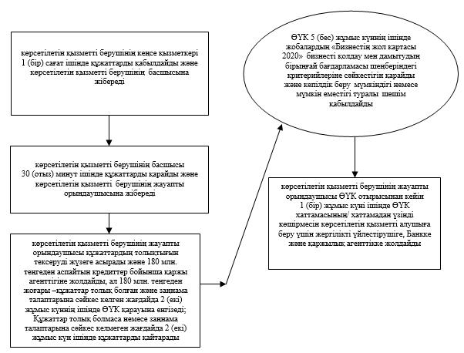

"Бизнестің жол картасы – 2020" бизнесті қолдау мен дамытудың бірыңғай бағдарламасы шеңберінде жеке кәсіпкерлік субъектілерінің кредиттер бойынша кепілдіктер беру" мемлекеттік көрсетілетін қызмет регламентіне 2-қосымша
Ескерту. 2-қосымша жаңа редакцияда - Атырау облысы әкімдігінің 20.09.2016 № 213 қаулысымен (жарияланған күнінен кейін күнтізбелік он күн өткен соң қолданысқа енгізіледі).
"Бизнестің жол картасы – 2020" бизнесті қолдау мен дамытудың бірыңғай бағдарламасы шеңберінде жеке кәсіпкерлік субъектілеріне кредиттер бойынша кепілдіктер беру" мемлекеттік қызмет көрсетудің бизнес-процестерінің анықтамалығы
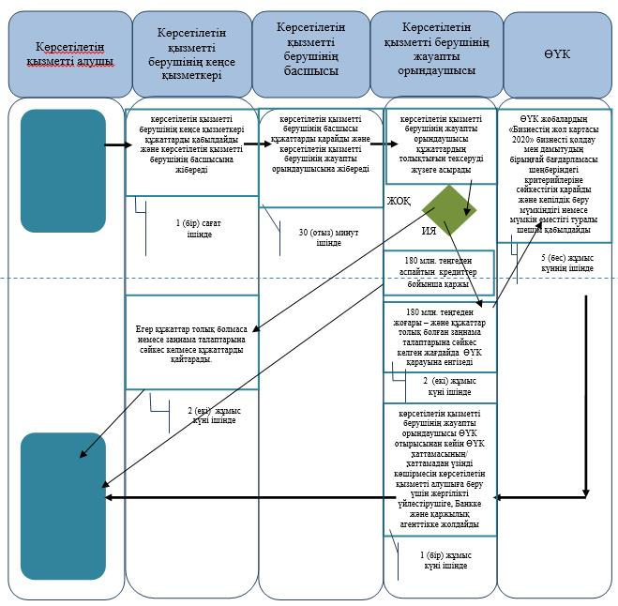

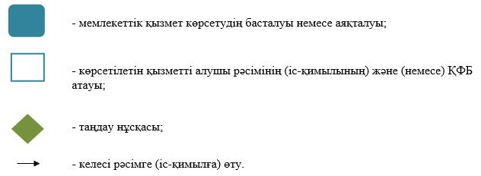

"Бизнестің жол картасы – 2020" бизнесті қолдау мен дамытудың бірыңғай бағдарламасы шеңберінде жеке кәсіпкерлік субъектілерінің кредиттер бойынша кепілдіктер беру" мемлекеттік көрсетілетін қызмет регламентіне 3-қосымша
Қаржылық агенттік арқылы мемлекеттік қызметті көрсету кезіндегі функционалдық өзара іс-қимылдың диаграммасы

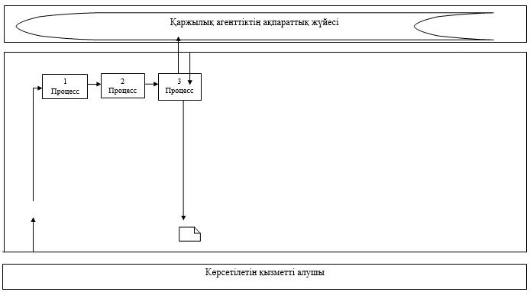

Кесте. Шартты белгілер

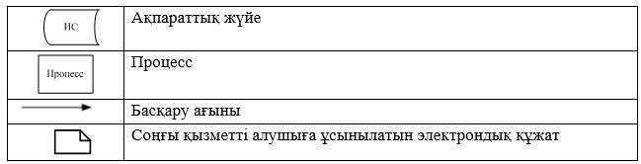

"Бизнестің жол картасы – 2020" бизнесті қолдау мен дамытудың бірыңғай бағдарламасы шеңберінде жеке кәсіпкерлік субъектілерінің кредиттер бойынша кепілдіктер беру" мемлекеттік көрсетілетін қызмет регламентіне 4-қосымша
Жергілікті үйлестіруші арқылы мемлекеттік қызметті көрсету кезіндегі функционалдық өзара іс-қимылдың диаграммасы
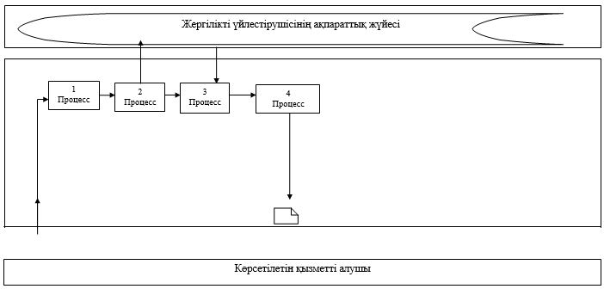

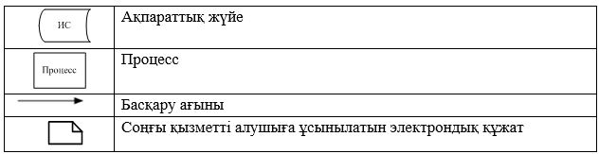

Бизнестің жол картасы – 2020" бизнесті қолдау мен дамытудың бірыңғай бағдарламасы шеңберінде жеке кәсіпкерлік субъектілерінің кредиттер бойынша кепілдіктер беру" мемлекеттік көрсетілетін қызмет регламентіне 5-қосымша
Портал арқылы көрсетілетін мемлекеттік қызметті көрсету кезіндегі функционалдық өзара іс-қимылдың диаграммасы

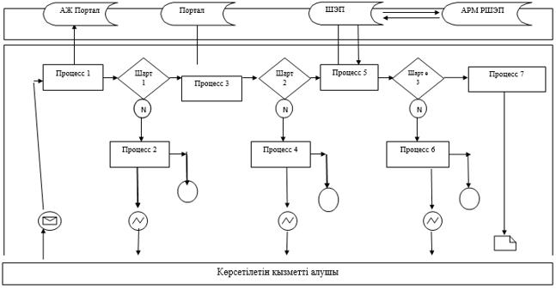

Кесте. Шартты белгілер

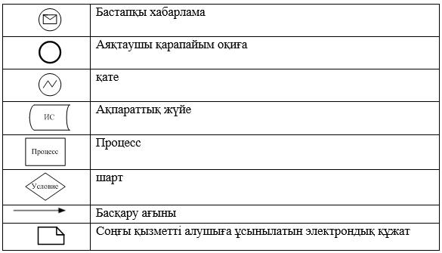

Атырау облысы әкімдігінің 2015 жылғы 22 мамырдағы № 159 қаулысына 3-қосымша
Атырау облысы әкімдігінің 2015 жылғы 22 мамырдағы № 159 қаулысымен бекітілген
Ескерту. Тақырып жаңа редакцияда - Атырау облысы әкімдігінің 26.04.2016 № 93 қаулысымен (жарияланған күнінен кейін күнтізбелік он күн өткен соң қолданысқа енгізіледі).
Бисзнестің жол картасы – 2020" бизнесті қолдау мен дамытудың бірыңғай бағдарламасы шеңберінде мемлекеттік гранттар беру" мемлекеттік көрсетілетін қызмет регламенті
1. Жалпы ережелер"
1. "Бизнестің жол картасы – 2020" бизнесті қолдау мен дамытудың бірыңғай бағдарламасы шеңберінде мемлекеттік гранттар беру" мемлекеттік көрсетілетін қызмет (бұдан әрі – мемлекеттік қызмет) облыстың жергілікті атқарушы органы (бұдан әрі – көрсетілетін қызметті беруші) көрсетеді.
Өтініштерді қабылдау мен мемлекеттік қызметті көрсету нәтижелерін беруді Атырау және Құлсары қалаларының жергілікті атқарушы органдарының көрсетілетін қызметті берушінің кеңсесі жүзеге асырады.
Ескерту. 1-тармақ жаңа редакцияда - Атырау облысы әкімдігінің 26.04.2016 № 93 қаулысымен (жарияланған күнінен кейін күнтізбелік он күн өткен соң қолданысқа енгізіледі).
2. Мемлекеттік көрсетілетін қызметтің нысаны: қағаз түрінде.
3. Мемлекеттік қызметті көрсету нәтижесі: грант беру туралы шарт не Қазақстан Республикасы Ұлттық экономика министрінің 2015 жылғы 24 сәуірдегі № 352 "Кәсіпкерлік саласындағы мемлекеттік көрсетілетін қызметтер стандарттарын бекіту туралы" бұйрығымен (Нормативтік құқықтық актілерді мемлекеттік тіркеу тізілімінде № 11181 болып тіркелген) бекітілген "Бизнестің жол картасы - 2020" бизнесті қолдау мен дамытудың бірыңғай бағдарламасы шеңберінде мемлекеттік гранттар беру" мемлекеттік көрсетілетін қызмет стандартының (бұдан әрі – Стандарт) 9-1-тармағында көзделген жағдайларда және негіздер бойынша мемлекеттік қызмет көрсетуден бас тарту туралы дәлелді жауап.
Мемлекеттік қызметті көрсету нәтижесін ұсыну нысаны: қағаз түрінде.
Ескерту. 3-тармақ жаңа редакцияда - Атырау облысы әкімдігінің 30.05.2017 № 128 қаулысымен (ресми жарияланған күнінен кейін күнтізбелік он күн өткен соң қолданысқа енгізіледі).
2. Мемлекеттік қызмет көрсету процесінде көрсетілетін қызметті берушінің құрылымдық бөлімшелерінің (қызметкерлерінің) іс-қимылдар тәртібін сипаттау
4. Мемлекеттік көрсетілетін қызметті көрсету бойынша рәсімді (іс-қимылды) бастауға негіз болып Стандартқа қосымшаға сәйкес гранттар беру бойынша конкурстық іріктеуге қатысуға өтінім және Стандарттың 9-тармағымен көзделген құжаттар табылады.
Ескерту. 4-тармақ жаңа редакцияда - Атырау облысы әкімдігінің 30.05.2017 № 128 қаулысымен (жарияланған күнінен кейін күнтізбелік он күн өткен соң қолданысқа енгізіледі).
5. Мемлекеттік қызметті көрсету процесінің құрамына кіретін әрбір рәсімнің (іс-қимыл) мазмұны, оның орындалу ұзақтығы:
1) көрсетілетін қызметті берушінің кеңсе қызметкері 20 (жиырма) минуттың ішінде құжаттарды қабылдайды және көрсетілетін қызметті берушінің басшысына жолдайды;
2) көрсетілетін қызметті берушінің басшысы 20 (жиырма) минут ішінде құжаттарды қарайды және көрсетілетін қызметті берушінің жауапты орындаушысына жібереді;
3) көрсетілетін қызметті берушінің жауапты орындаушысы құжаттардың толықтығын тексереді. Егер құжаттар толық болмаған немесе заңнама талаптарына сәйкес келмесе 2 (екі) жұмыс күн ішінде құжаттарды қайтарады. Егер құжаттар толық болған және заңнама талаптарына сәйкес келген жағдайда 10 (он) жұмыс күні ішінде Конкурстық комиссияның қарауына енгізеді;
4) Конкурстық комиссия 3 (үш) жұмыс күнінен кешіктірмей құжаттарды қарайды және грантты беру/бермеу мүмкіндігінің себептерін көрсетумен хаттамамен ресімделетін шешім қабылдайды және көрсетілетін қызметті берушінің жауапты орындаушысына жібереді;
5) көрсетілетін қызметті берушінің жауапты орындаушысы 1 (бір) жұмыс күні ішінде Өңірлік үйлестіру кеңесіне (бұдан әрі - ӨҮК) Конкурстық комиссия хаттамасын қарау үшін жолдайды;
6) ӨҮК 20 (жиырма) жұмыс күні ішінде талқылау нәтижелері бойынша көрсетілетін қызметті алушылардың бизнес-жобаларын іріктеуді жүргізеді және хаттамамен ресімделетін грант беру мүмкіндігі/мүмкін еместігі туралы шешім қабылдайды және көрсетілетін қызметті берушінің жауапты орындаушысына жібереді;
7) көрсетілетін қызметті берушінің жауапты орындаушысы 1 (бір) жұмыс күні ішінде хаттаманың үзіндісін Конкурстық комиссия мүшелеріне және "Даму" кәсіпкерлікті дамыту қоры" АҚ-ға шарт жасасу үшін жібереді;
8) көрсетілетін қызметті берушінің басшысы, "Даму" кәсіпкерлікті дамыту қоры" АҚ және көрсетілетін қызметті алушы 10 (он) жұмыс күні ішінде келісім-шарт жасасады.";
Ескерту. 5-тармақ жаңа редакцияда - Атырау облысы әкімдігінің 20.09.2016 № 213 қаулысымен (жарияланған күнінен кейін күнтізбелік он күн өткен соң қолданысқа енгізіледі).
3. Мемлекеттік қызмет көрсету процесінде көрсетілетін қызметті берушінің құрылымдық бөлімшелерінің (қызметкерлерінің) өзара іс-қимыл тәртібін сипаттау
6. Мемлекеттік қызметті көрсету процесіне қатысатын көрсетілетін қызметті берушінің құрылымдық бөлімшелерінің (қызметкерлерінің) тізбесі:
1) көрсетілетін қызметті берушінің кеңсе қызметкері;
2) көрсетілетін қызметті берушінің басшысы;
3) көрсетілетін қызметті берушінің жауапты орындаушысы;
4) Конкурстық комиссия;
ӨҮК.
7. Әр рәсімнің (іс-қимылдың) ұзақтығын көрсете отырып, құрылымдық бөлімшелер (қызметкерлер) арасындағы рәсімдер (іс-қимылдар) реттілігінің сипаттамасы осы Регламенттің 1-қосымшасында және "Бизнестің жол картасы – 2020" бизнесті қолдау мен дамытудың бірыңғай бағдарламасы шеңберінде мемлекеттік гранттар беру" мемлекеттік қызметтер көрсетудің бизнес-процесстерінің анықтамалығы 2-қосымшасында келтірілген.
Ескерту. 7-тармақ жаңа редакцияда - Атырау облысы әкімдігінің 26.04.2016 № 93 қаулысымен (жарияланған күнінен кейін күнтізбелік он күн өткен соң қолданысқа енгізіледі).
"Бизнестің жол картасы – 2020" бизнесті қолдау мен дамытудың бірыңғай бағдарламасы шеңберінде мемлекеттік гранттар беру" мемлекеттік көрсетілетін қызмет регламентіне 1 қосымша
Ескерту. 1-қосымша жаңа редакцияда - Атырау облысы әкімдігінің 20.09.2016 № 213 қаулысымен (жарияланған күнінен кейін күнтізбелік он күн өткен соң қолданысқа енгізіледі).
Әр рәсімнің (іс-қимылдың) ұзақтығын көрсете отырып, көрсетілетін қызметті берушінің құрылымдық бөлімшелері (қызметкерлері) арасындағы рәсімдер (іс-қимыл) реттілігінің сипаттамасы
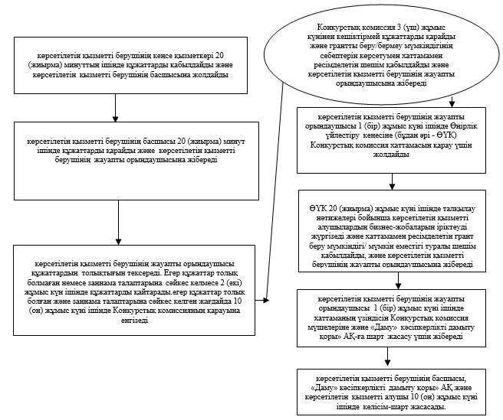

"Бизнестің жол картасы – 2020" бизнесті қолдау мен дамытудың бірыңғай бағдарламасы шеңберінде мемлекеттік гранттар беру" мемлекеттік көрсетілетін қызмет регламентіне 2 қосымша
Ескерту. 2-қосымша жаңа редакцияда - Атырау облысы әкімдігінің 20.09.2016 № 213 қаулысымен (жарияланған күнінен кейін күнтізбелік он күн өткен соң қолданысқа енгізіледі).
"Бизнестің жол картасы – 2020" бизнесті қолдау мен дамытудың бірыңғай бағдарламасы шеңберінде мемлекеттік гранттар беру" мемлекеттік қызмет көрсетудің бизнес-процестерінің анықтамалығы
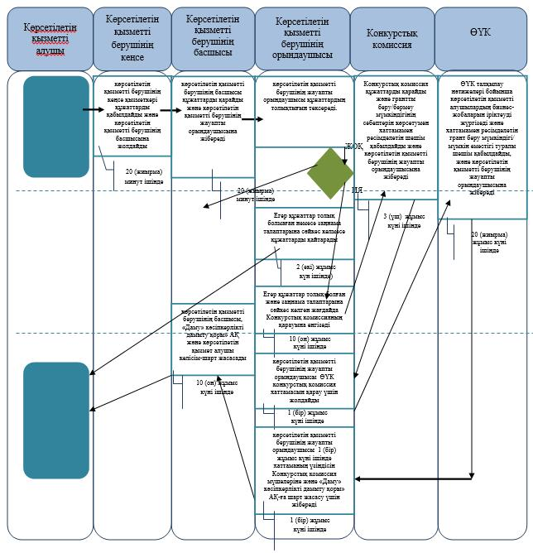

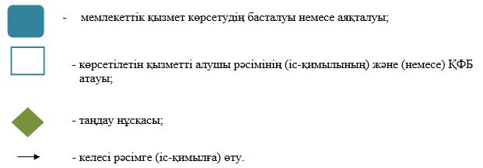

Атырау облысы әкімдігінің 2015 жылғы 22 мамырдағы № 159 қаулысына 4-қосымша
Атырау облысы әкімдігінің 2015 жылғы 22 мамырдағы № 159 қаулысымен бекітілген
Ескерту. Тақырып жаңа редакцияда - Атырау облысы әкімдігінің 26.04.2016 № 93 қаулысымен (жарияланған күнінен кейін күнтізбелік он күн өткен соң қолданысқа енгізіледі).
"Бизнестің жол картасы – 2020" бизнесті қолдау мен дамытудың бірыңғай бағдарламасы шеңберінде өндірістік (индустриялық) инфрақұрылымды дамыту бойынша қолдау көрсету" мемлекеттік көрсетілетін қызмет регламенті
1. Жалпы ережелер
1. "Бизнестің жол картасы – 2020" бизнесті қолдау мен дамытудың бірыңғай бағдарламасы шеңберінде өндірістік (индустриялық) инфрақұрылымды дамыту бойынша қолдау көрсету" мемлекеттік көрсетілетін қызмет (бұдан әрі – мемлекеттік қызмет) регламенті" облыстың жергілікті атқарушы органы көрсетеді (бұдан әрі – көрсетілетін қызмет беруші).
Өтініштерді қабылдау мен мемлекеттік қызметті көрсету нәтижелерін беруді Атырау және Құлсары қалаларының жергілікті атқарушы органдарының көрсетілетін қызметті берушінің кеңсесі жүзеге асырады.
Ескерту. 1-тармақ жаңа редакцияда - Атырау облысы әкімдігінің 26.04.2016 № 93 қаулысымен (жарияланған күнінен кейін күнтізбелік он күн өткен соң қолданысқа енгізіледі).
1. Мемлекеттік көрсетілетін қызметтің нысаны: қағаз түрінде.
2. Өңірлік үйлестіру кеңесінің (бұдан әрі - ӨҮК) отырысы хаттамасының үзінді көшірмесі мемлекеттік көрсетілетін қызметтің нәтижесі болып табылады.
3. Мемлекеттік қызметті көрсету нәтижесі: Өңірлік үйлестіру кеңесі (бұдан әрі – ӨҮК) отырысының хаттамасынан үзінді көшірме не Қазақстан Республикасы Ұлттық экономика министрінің 2015 жылғы 24 сәуірдегі № 352 "Кәсіпкерлік саласындағы мемлекеттік көрсетілетін қызметтер стандарттарын бекіту туралы" бұйрығымен (Нормативтік құқықтық актілерді мемлекеттік тіркеу тізілімінде № 11181 болып тіркелген) бекітілген "Бизнестің жол картасы – 2020" бизнесті қолдау мен дамытудың бірыңғай бағдарламасы шеңберінде өндірістік (индустриялық) инфрақұрылымды дамыту бойынша қолдау көрсету" мемлекеттік көрсетілетін қызмет стандартының (бұдан әрі – Стандарт) 9-1-тармағында көзделген жағдайларда және негіздер бойынша мемлекеттік қызметті көрсетуден бас тарту туралы дәлелді жауап.
Мемлекеттік қызметті көрсету нәтижесін ұсыну нысаны: қағаз түрінде.
Ескерту. 3-тармақ жаңа редакцияда - Атырау облысы әкімдігінің 30.05.2017 № 128 қаулысымен (ресми жарияланған күнінен кейін күнтізбелік он күн өткен соң қолданысқа енгізіледі).
2. Мемлекеттік қызмет көрсету процесінде көрсетілетін қызметті берушінің құрылымдық бөлімшелерінің (қызметкерлерінің) іс-қимылдар тәртібін сипаттау
4. Мемлекеттік көрсетілетін қызметті көрсету бойынша рәсімді (іс-қимылды) бастауға негіз болып еркін нысандағы қатысуға өтінім және Стандарттың 9-тармағымен көзделген құжаттар табылады.
Ескерту. 4-тармақ жаңа редакцияда - Атырау облысы әкімдігінің 30.05.2017 № 128 қаулысымен (жарияланған күнінен кейін күнтізбелік он күн өткен соң қолданысқа енгізіледі).
3. Мемлекеттік көрсетілетін қызметті көрсету процесінің құрамына кіретін әрбір рәсімнің (іс-қимыл) мазмұны, оның орындалу ұзақтығы:
1) көрсетілетін қызметті беруші кеңсесінің жауапты қызметкері құжаттарды қабылдайды. Көрсетілетін қызметті берушінің кеңсесінде құжаттарды қабылдаған адамның тегі мен аты-жөнін көрсете отырып тіркеу (мөртаңба, кіріс нөмері және күні) құжаттарды қабылданғанын растау болып табылады. Егер құжаттар көрсетілген талаптарға сай келсе, көрсетілетін қызметті берушінің кеңсесімен көрсетілетін қызметті алушыға 30 (отыз) минут ішінде тіркеу мөртаңбасы қойылып (кіріс нөмірі, күні), өтініштің көшірмесі беріледі және материалдар көрсетілетін қызметті берушінің басшысына жіберіледі. Егер құжаттар көрсетілген талаптарға сай келмесе, көрсетілетін қызметті берушінің кеңсесімен көрсетілетін қызметті алушыға 20 (жиырма) минут ішінде құжаттар қайтарылып беріледі;
2) көрсетілетін қызметті берушінің басшысы материалдармен танысады және 20 (жиырма) минут ішінде көрсетілетін қызметті берушінің жауапты орындаушысына жібереді;
3) көрсетілетін қызметті берушінің жауапты орындаушысы құжаттарды зерделейді және 11 (он бір) жұмыс күні ішінде ӨҮК қарауына енгізеді;
4) ӨҮК жобалардың "Бизнестің жол картасы -2020" бағдарламасының критерийлеріне сәйкестігін қарайды және өңірдің басымдылықтарына сәйкес өндірістік (индустриялық) инфрақұрылымды дамыту бойынша қолдау көрсету мүмкіндігі (немесе мүмкін еместігі) туралы бағдарлама шеңберінде шешім қабылдайды. ӨҮК шешімі тиісті хаттамамен ресімделіп және 2 (екі) жұмыс күні ішінде жауапты орындаушыға жіберіледі;
5) көрсетілетін қызметті берушінің жауапты орындаушысы ӨҮК хаттамасының үзінді "Даму" кәсіпкерлікті дамыту қоры" АҚ және тиісті Банктерге/Даму Банкіне жібереді, 1 (бір) жұмыс күні ішінде көрсетілетін қызмет берушінің кеңсе қызметкеріне жолдайды;
6) көрсетілетін қызметті берушінің кеңсесінің қызметкері көрсетілетін қызметті алушыға 1 (бір) сағат ішінде мемлекеттік көрсетілетін қызметтің нәтижесін береді.
3. Мемлекеттік қызмет көрсету процесінде көрсетілетін қызметті берушінің құрылымдық бөлімшелерінің (қызметкерлерінің) өзара іс-қимыл тәртібін сипаттау
4. Мемлекеттік қызметті көрсету процесіне қатысатын көрсетілетін қызметті берушінің құрылымдық бөлімшелерінің (қызметкерлерінің) тізбесі:
1) көрсетілетін қызметті беруші кеңсесінің жауапты қызметкері;
2) көрсетілетін қызметті берушінің басшысы;
3) көрсетілетін қызметті берушінің жауапты орындаушысы;
4) ӨҮК.
5. Әр рәсімнің (іс-қимылдың) ұзақтығын көрсете отырып, құрылымдық бөлімшелер (қызметкерлер) арасындағы рәсімдер (іс-қимылдар) реттілігінің сипаттамасы осы Регламенттің 1-қосымшасында және "Бизнестің жол картасы – 2020" бизнесті қолдау мен дамытудың бірыңғай бағдарламасы шеңберінде өндірістік (индустриялық) инфрақұрылымды дамыту бойынша қолдау көрсету" мемлекеттік қызметті көрсетудің бизнес-процесстерінің анықтамалығы 2-қосымшасында келтірілген.
Ескерту. 7-тармақ жаңа редакцияда - Атырау облысы әкімдігінің 26.04.2016 № 93 қаулысымен (жарияланған күнінен кейін күнтізбелік он күн өткен соң қолданысқа енгізіледі).
"Бизнестің жол картасы – 2020" бизнесті қолдау мен дамытудың бірыңғай бағдарламасы шеңберінде өндірістік (индустриялық) инфрақұрылымды дамыту бойынша қолдау көрсету" мемлекеттік көрсетілетін қызмет регламентіне 1-қосымша
Ескерту. 1-қосымшаның оң жақ бұрышы жаңа редакцияда - Атырау облысы әкімдігінің 26.04.2016 № 93 қаулысымен (жарияланған күнінен кейін күнтізбелік он күн өткен соң қолданысқа енгізіледі).
Әр рәсімнің (іс-қимылдың) ұзақтығын көрсете отырып, көрсетілетін қызметті берушінің құрылымдық бөлімшелері (қызметкерлері) арасындағы рәсімдер (іс-қимыл) реттілігінің сипаттамасы

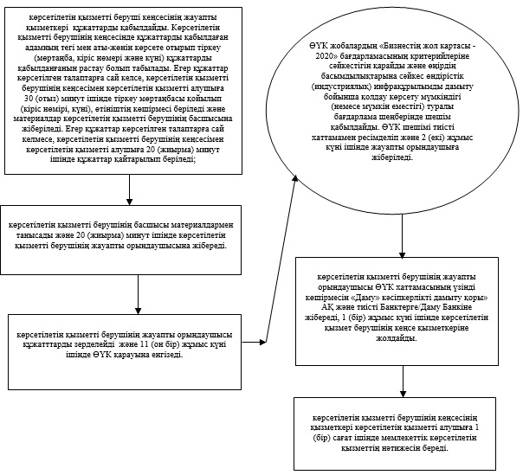

"Бизнестің жол картасы – 2020" бизнесті қолдау мен дамытудың бірыңғай бағдарламасы шеңберінде өндірістік (индустриялық) инфрақұрылымды дамыту бойынша қолдау көрсету" мемлекеттік көрсетілетін қызмет регламентіне 2-қосымша
Ескерту. 2-қосымшаның оң жақ бұрышы және тақырыбы жаңа редакцияда - Атырау облысы әкімдігінің 26.04.2016 № 93 қаулысымен (жарияланған күнінен кейін күнтізбелік он күн өткен соң қолданысқа енгізіледі).
"Бизнестің жол картасы – 2020" бизнесті қолдау мен дамытудың бірыңғай бағдарламасы шеңберінде өндірістік (индустриялық) инфрақұрылымды дамыту бойынша қолдау көрсету" мемлекеттік қызмет көрсетудің бизнес-процестерінің анықтамалығы
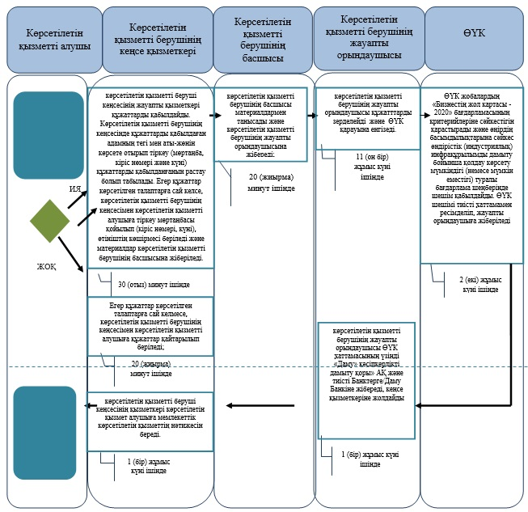

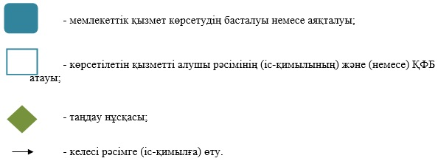

© 2012. Қазақстан Республикасы Әділет министрлігінің «Қазақстан Республикасының Заңнама және құқықтық ақпарат институты» ШЖҚ РМК

